1 priedo 2 priedas

Tvėrimo schemos
Jurbarko regioninio padalinio genetinių draustinių tvėrimo schemos – 1 plotas
Pašvenčio girininkija (LKS 6104951, 414661)

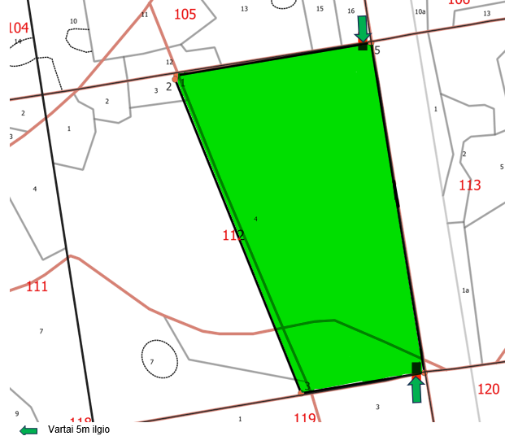
Vartai 5 m pločio

Jurbarko regioninio padalinio genetinių draustinių tvėrimo schemos – 2 plotas
Jūravos girininkija (LKS 6112421, 393091)
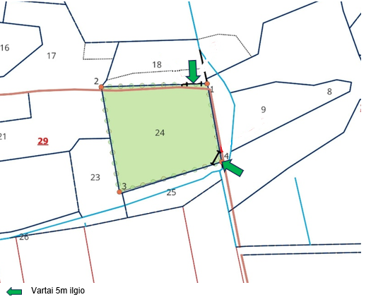
Vartai 5 m pločio

Prienų regioninio padalinio genetinių draustinių tvėrimo schemos – 1 plotas
Sudvajų girininkija (LKS 6014829, 500286)

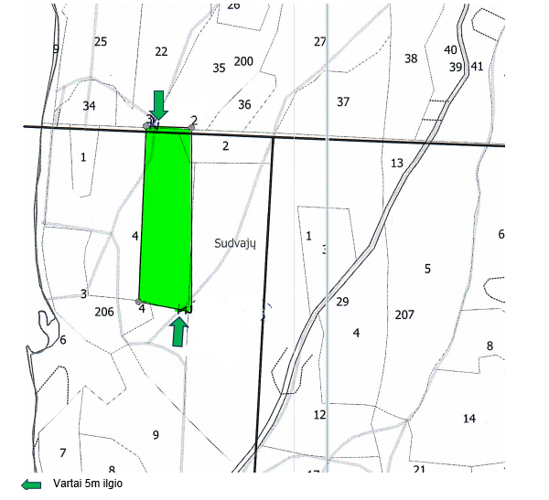
Vartai 5 m pločio

Prienų regioninio padalinio genetinių draustinių tvėrimo schemos – 2 plotas
Meškapievio girininkija (LKS 6055373, 490772)

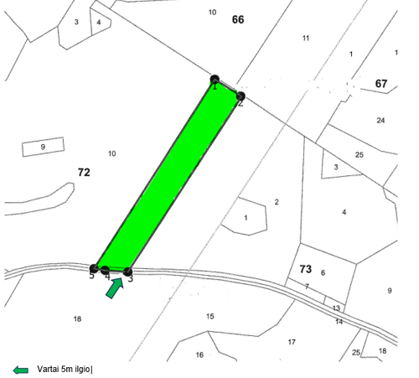
Vartai 5 m pločio

Raseinių regioninio padalinio genetinių draustinių tvėrimo schemos – 1 plotas
Dubysos girininkija (LKS 6169891, 437941)

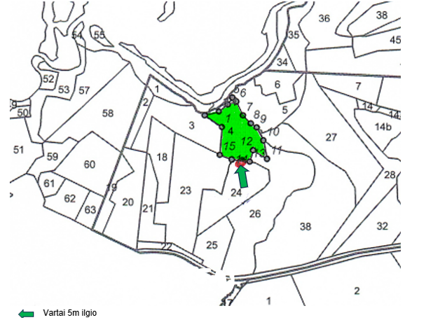
Vartai 5 m pločio

Raseinių regioninio padalinio genetinių draustinių tvėrimo schemos – 2 plotas
Dubysos girininkija (LKS 6169489, 438128)

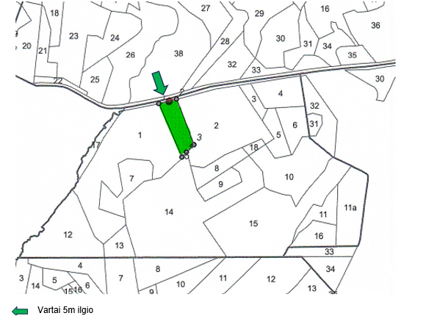
Vartai 5 m pločio

Raseinių regioninio padalinio genetinių draustinių tvėrimo schemos – 3 plotas
Dubysos girininkija (LKS 6169203, 438255)

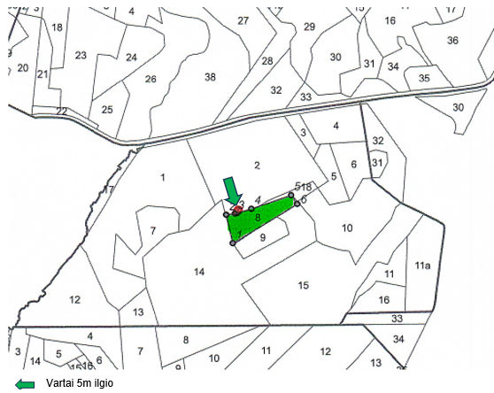

Vartai 5 m pločio

Raseinių regioninio padalinio genetinių draustinių tvėrimo schemos – 4 plotas
Viduklės girininkija (LKS 426944, 6133094)

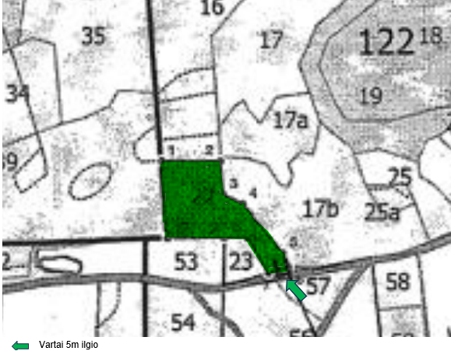
Vartai 5 m pločio

Trakų regioninio padalinio genetinio draustinio tvėrimo schema
Vievio girininkija (LKS 6066587, 564213)

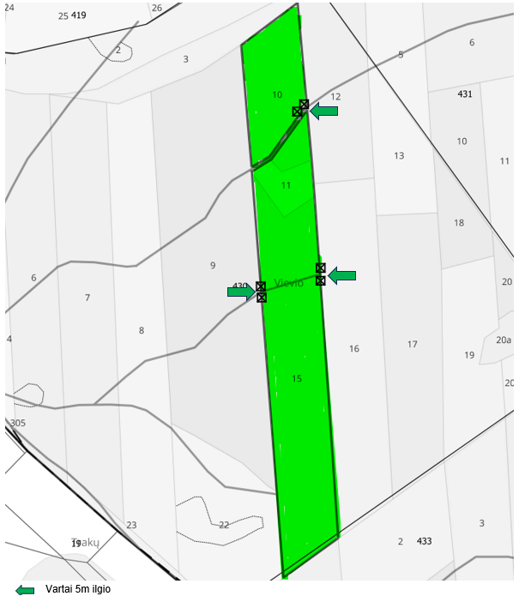
Vartai 5 m pločio

Dubravos regioninio padalinio pušies sėklinės plantacijos tvėrimo schema
Padauguvos girininkija (LKS 6097421, 475308)

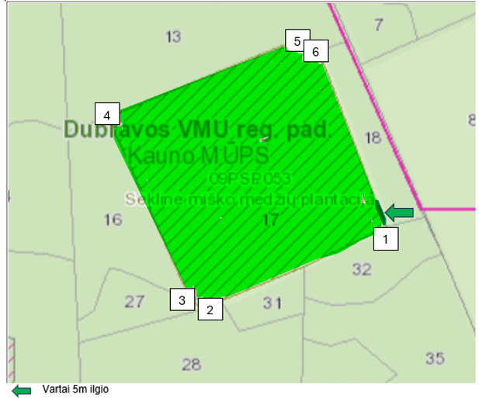
Vartai 5 m pločio

